**Cahier d’Analyse et de Conception (ODK Pointage)**

Tables des matières

* Introduction
* Diagrammes UML

**Introduction**

ODKPointage est une application pour la gestion des présences. Dans l'optique de la numérisation de ses tâches quotidiennes. Orange Digital Kalanso veut numériser son système de pointage.

Dans ce document, nous allons analyser les fonctionnalités de l’application et présenter les différents diagrammes et modèles de conception en utilisant le langage de modélisation UML.

**Diagrammes UML**

Après une brève analyse, voici les différents diagrammes UML qu’on verra :

* + Diagramme des cas d’utilisations
  + Diagramme de classe
  + Diagramme de séquence
  + Diagramme d’activités

**Le diagramme des cas d’utilisations** :

On utilise ce diagramme pour identifier les acteurs et leur interaction avec l’application.

On distingue plusieurs acteurs qui sont : **SuperAdmin**, **Admin**, **Utilisateur** (Apprenants et Formateurs).

**SuperAdmin (Gestion des admin)**

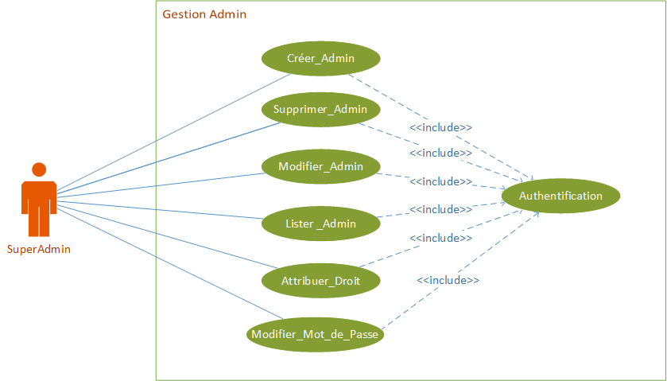

**SuperAdmin et Admin (Gestion promotion)**

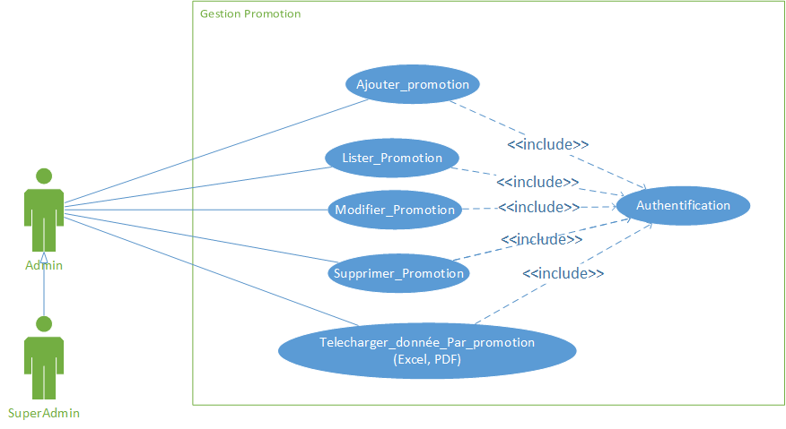

**SuperAdmin et Admin (Gestion des utilisateurs)**

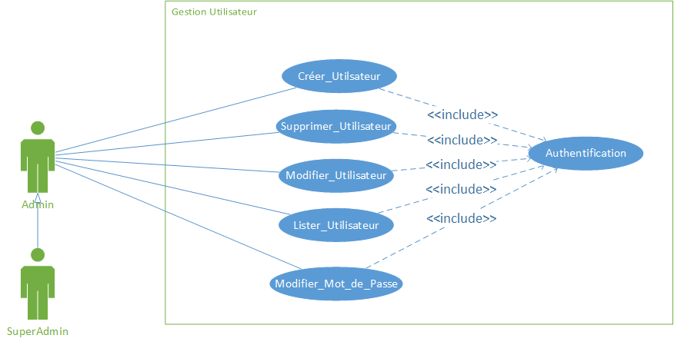

**SuperAdmin et Admin (Gestion des pointages)**

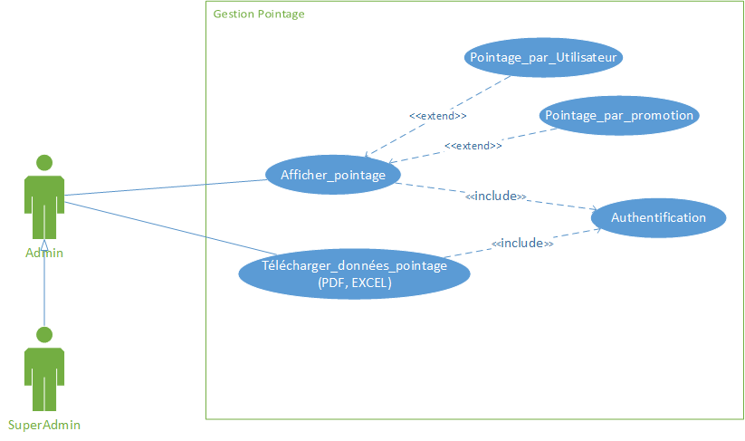

**SuperAdmin et Admin (Gestion des logs)**

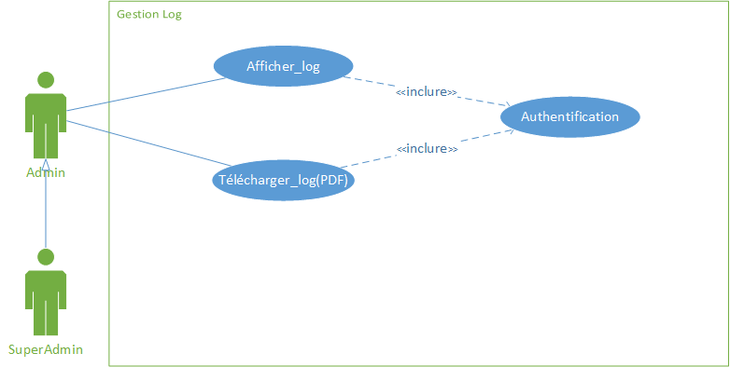

**Utilisateur (Compte utilisateur)**

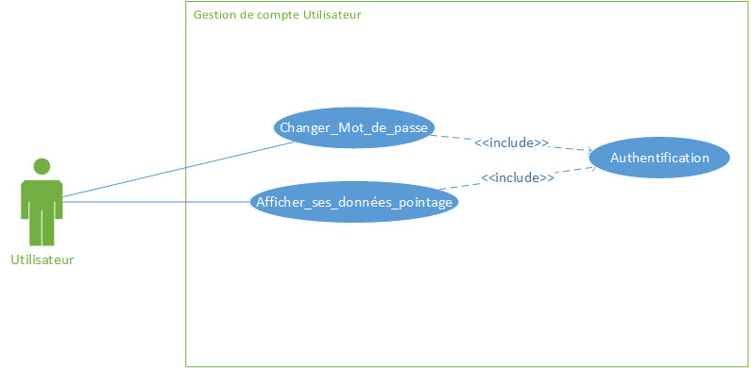

**Le diagramme des classes** :

Ce diagramme est utilisé pour faire sortir la structure de la base de données. Comme classe (ou entité) principale, on peut trouver : **Administrateur** (SuperAdmin et Admin), **Profile**, **Utilisateur** (Apprenant et Formateur), **Promotion**, **Pointage**

**Règles de gestion :**

* Un administrateur peut gérer un ou plusieurs utilisateurs ;
* Les utilisateurs sont gérés par plusieurs administrateurs ;
* Un administrateur est assigné qu’à un seul profile  ;
* Un administrateur peut gérer un ou plusieurs promotions ;
* La promotion est gérée par plusieurs administrateurs ;
* Un administrateur peut accéder à un ou plusieurs pointage(s) ;
* Un apprenant appartient à une seule promotion ;
* Dans une promotion, on peut trouver plusieurs apprenants ;
* Un utilisateur peut (ou ne pas) faire plusieurs pointages ;
* Chaque pointage concerne un et un seul utilisateur.

Ces règles de gestion sont représentées sur le diagramme suivant :

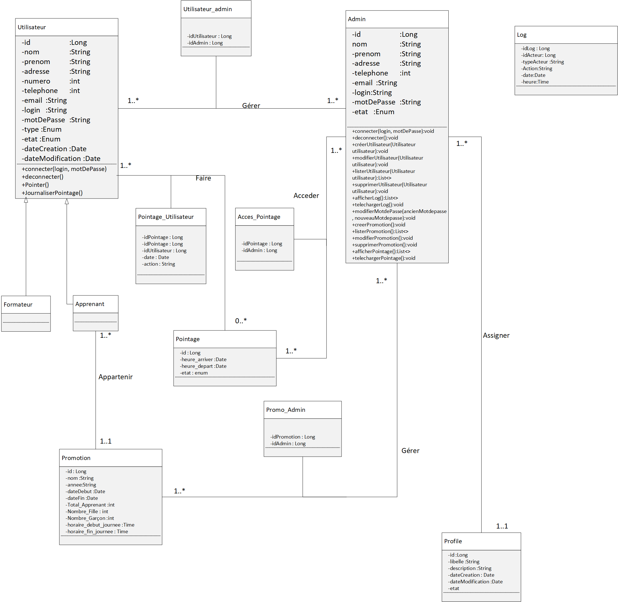

**Le diagramme de séquence** :

Ce diagramme représente l’interaction entre les acteurs et le système ou entre objets.

Voici les différents diagrammes de séquences :

**Ajout Promotion**

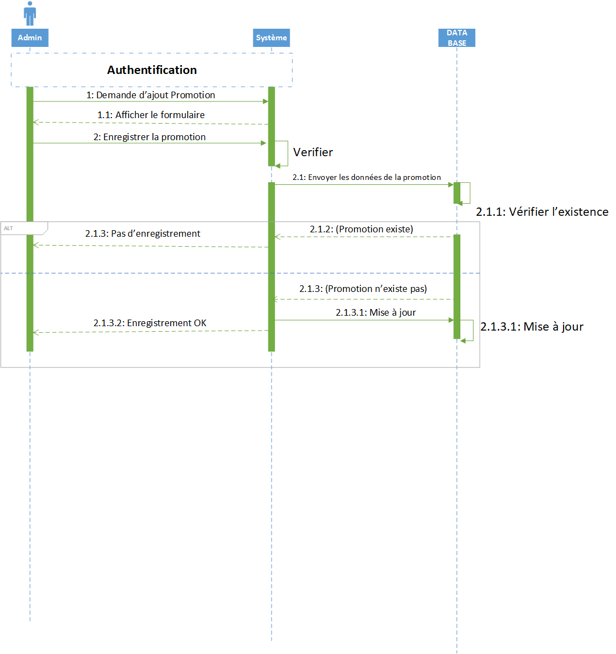

**Modifier Promotion**

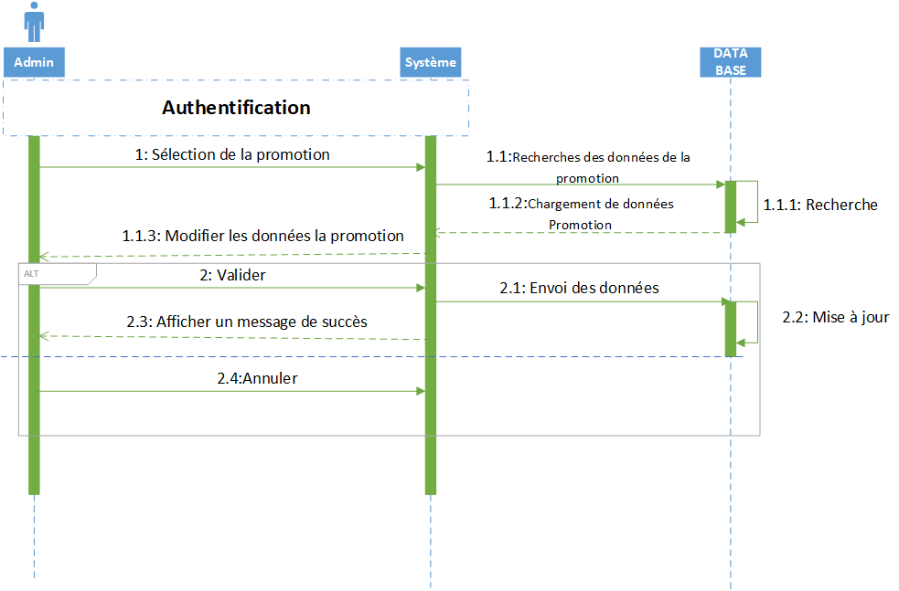

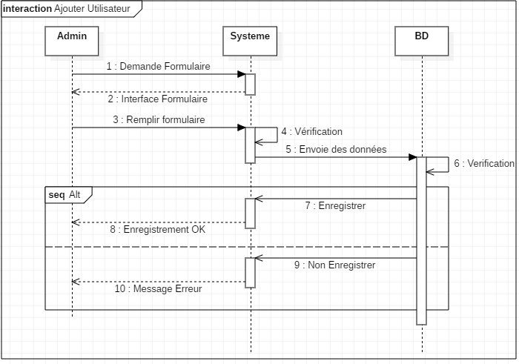

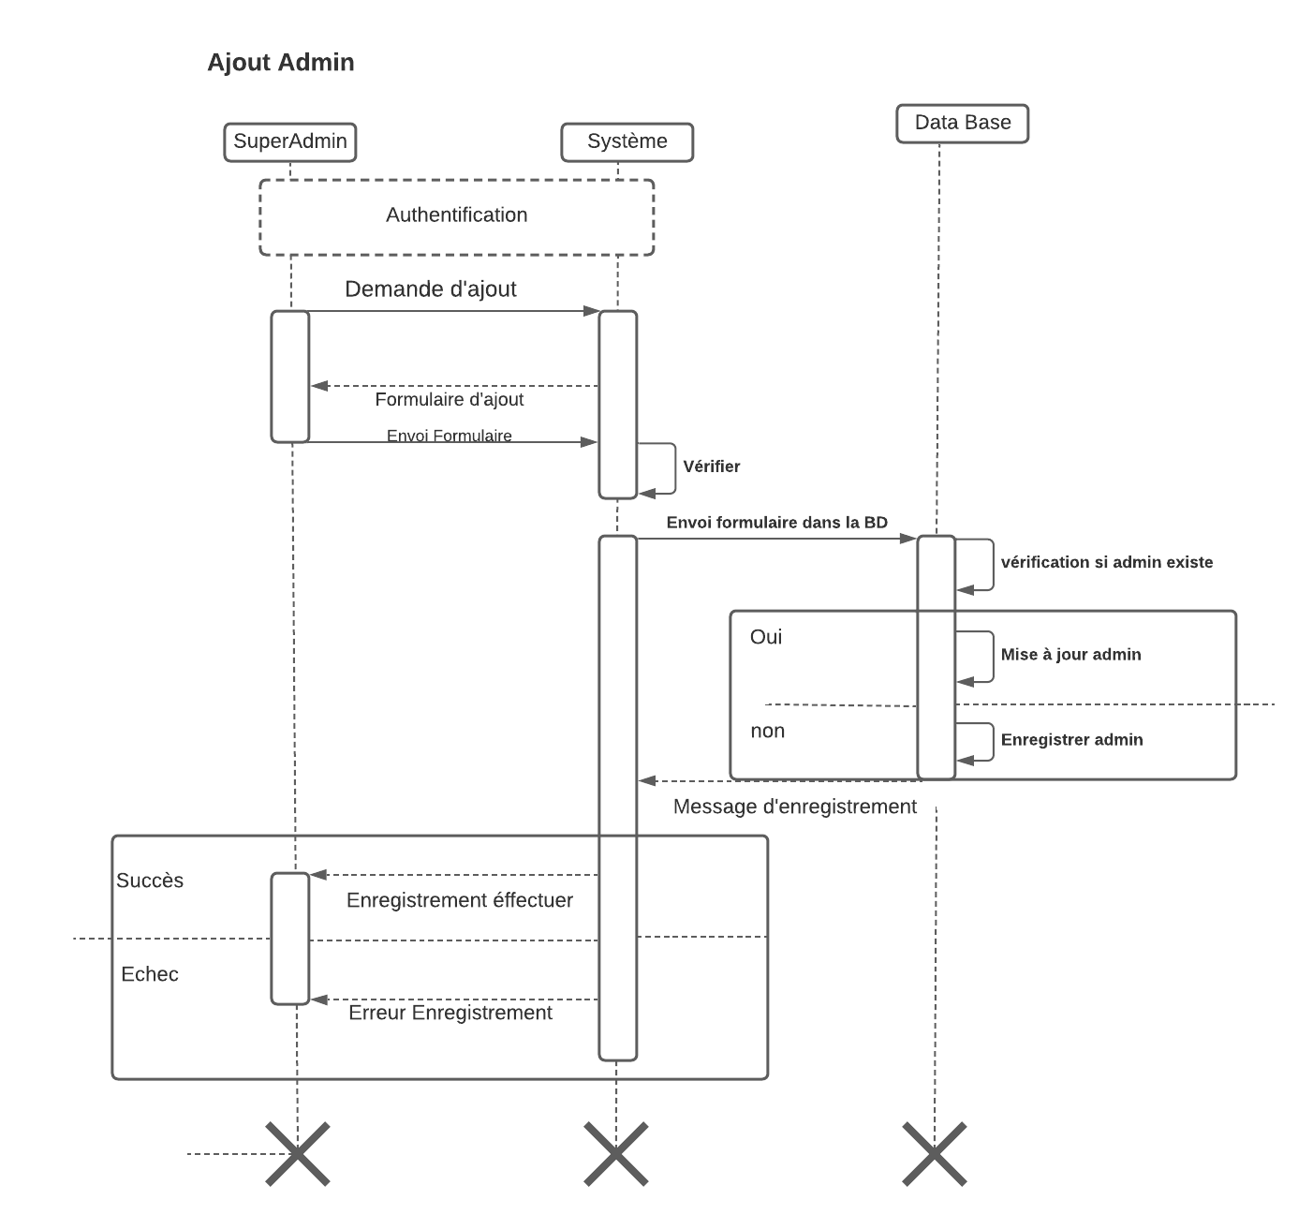

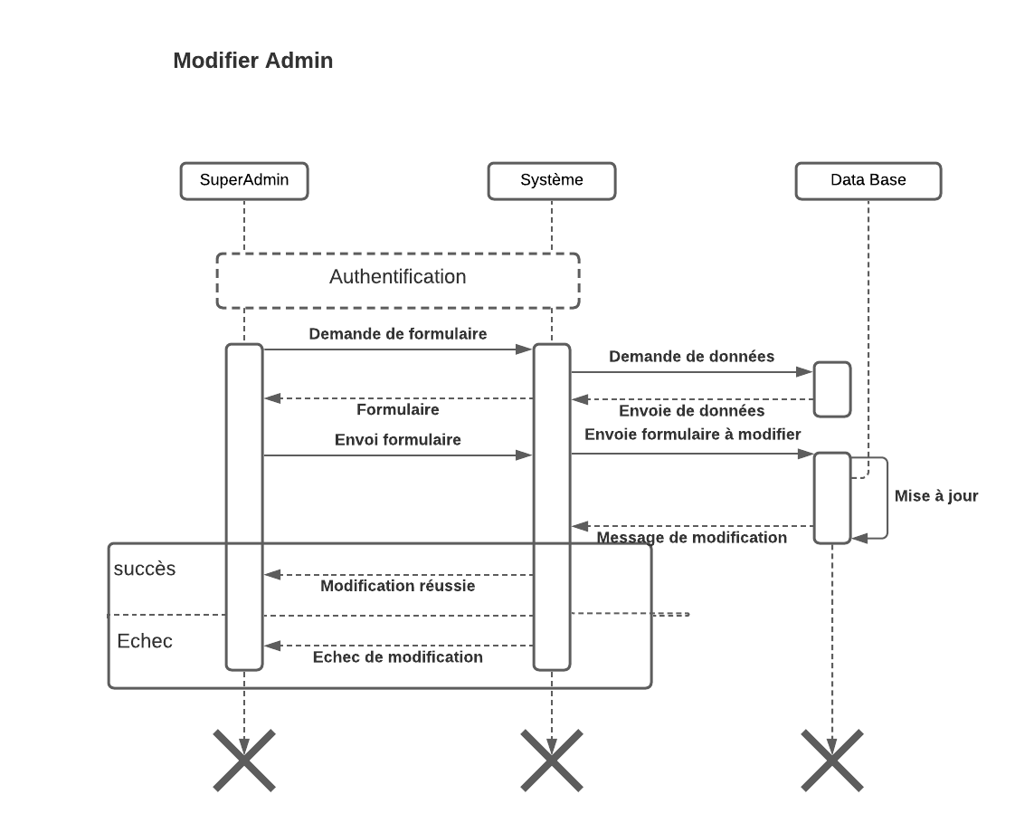

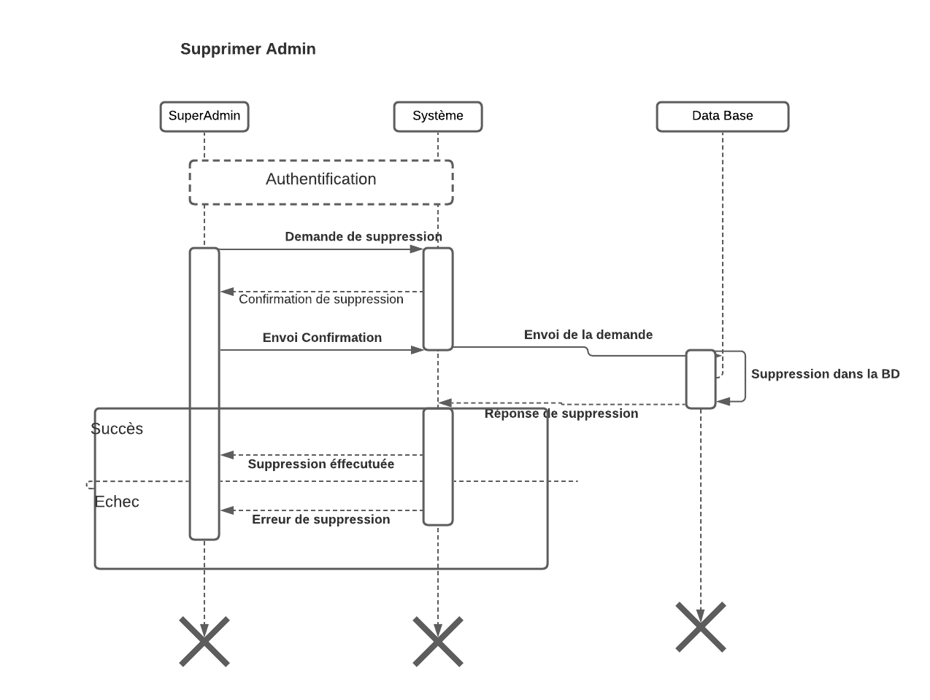

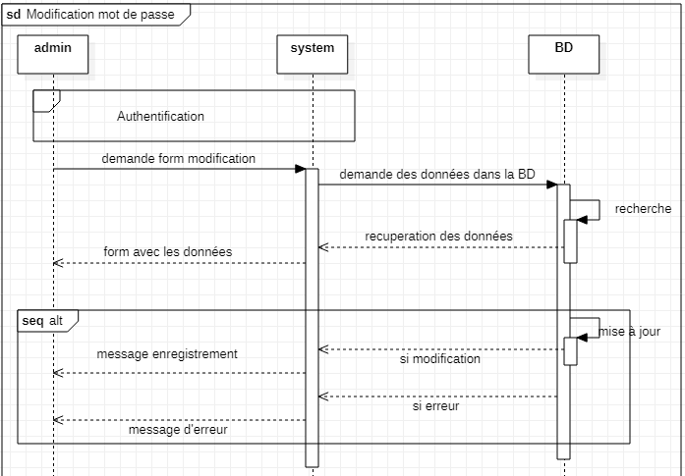

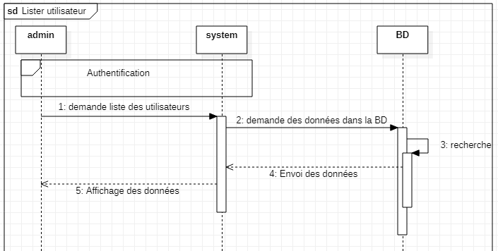

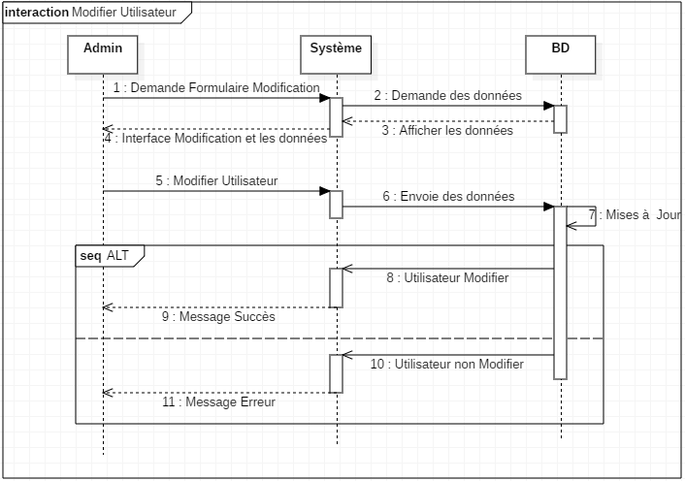

**Afficher Pointage**

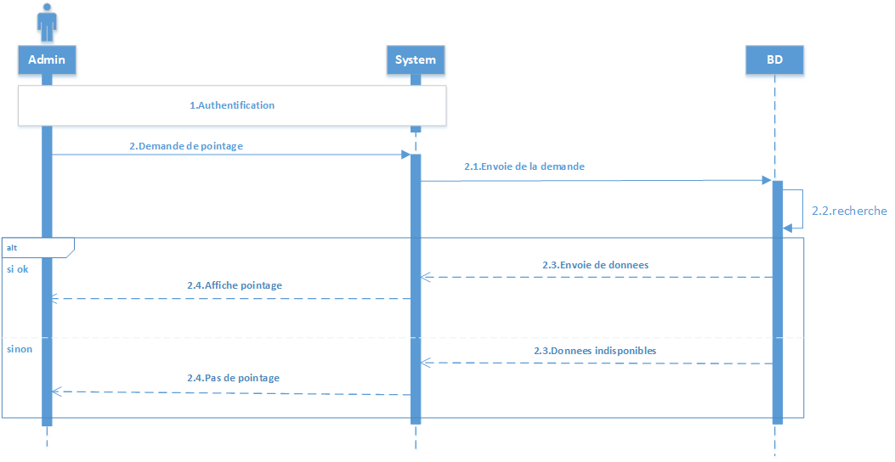

Authentification

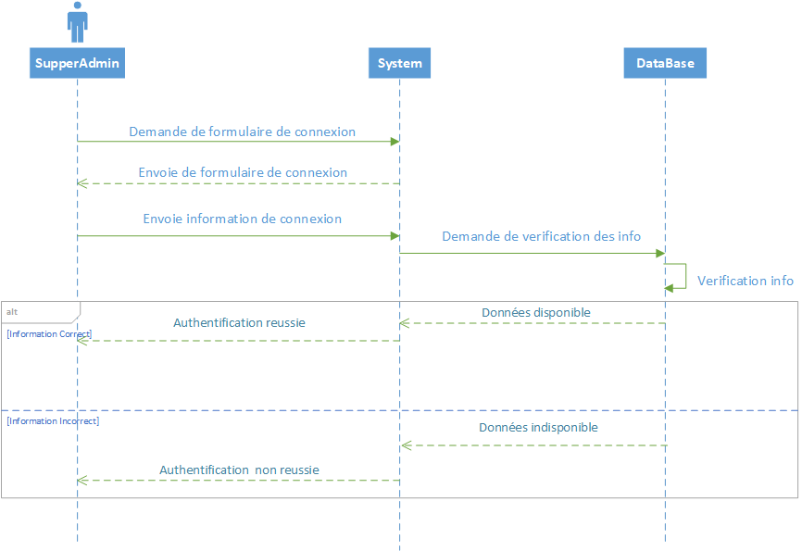

**Télécharger fichier Pointage**

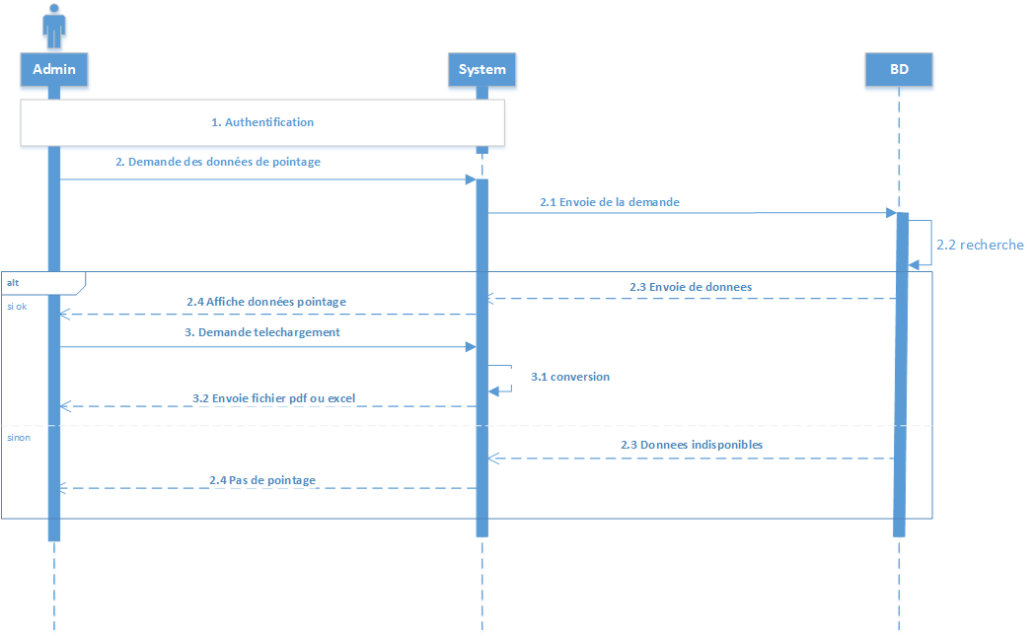

**Afficher fichier Logs**

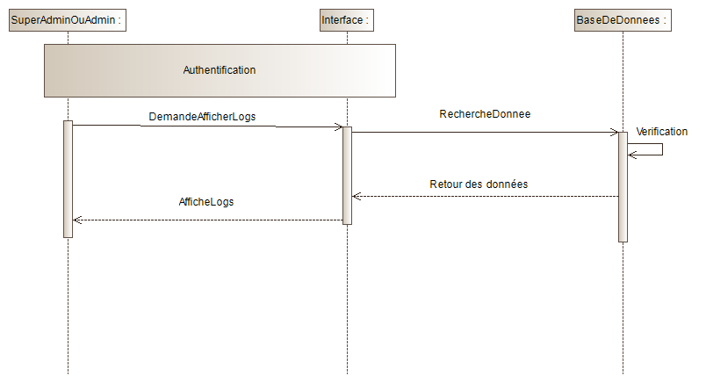

**Changer Mot de Passe**

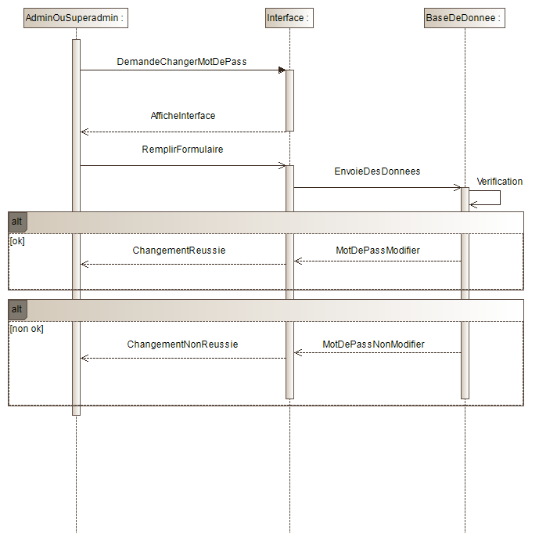

**Télécharger Logs**

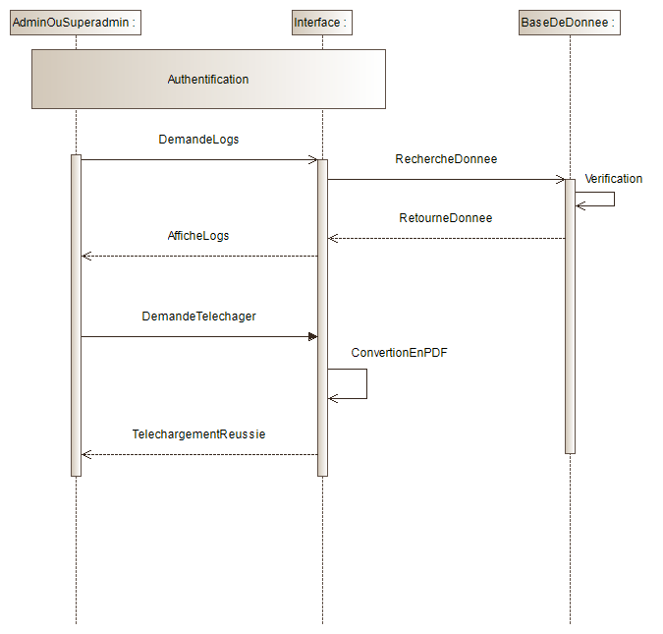

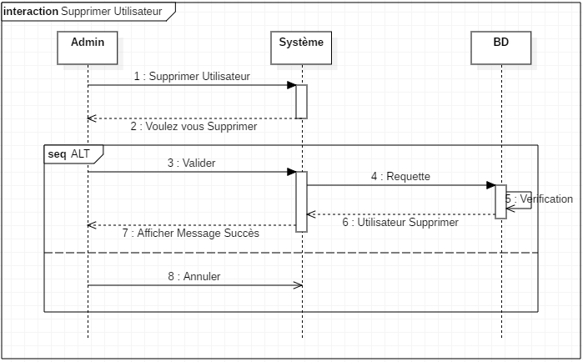

Suppression Utilisateur

**Le diagramme d’activités :**

Il représente les règles d’enchaînement des activités et actions dans le système.

Afficher pointage

